Коммерческое предложение
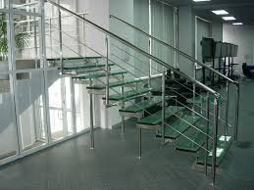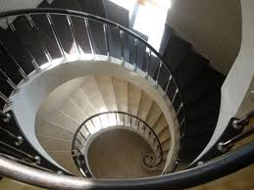
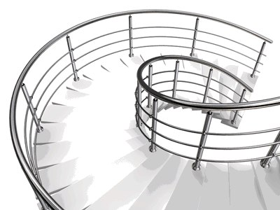

Изготовление и монтаж ограждений и перил
из нержавеющей стали

http://vk.com/club72854071
8-908-265-99-71
Наша компания предлагает вашему вниманию услуги по изготовлению и монтажу перильных ограждений из высококачественной нержавеющей стали марки AISI 304.
Вы можете быть уверены, что получите качественные и долговечные конструкции из нержавеющей стали, выполненные в соответствии с вашими требованиями. Мы предложим вам различные варианты, оптимально подходящие для условий эксплуатации сооружаемого ограждения.
Наша цена
Выезд замерщика на место, консультации по поиску оптимального решения – бесплатно.
Стоимость изготовления и монтажа зависит от объемов работ, а также выбора сопутствующей фурнитуры.
Мы предоставим вам скидки и бонусы, которые вас приятно удивят, при заказе большого объема работ, а также при повторном заказе изделий.
Сроки изготовления
Сроки изготовления минимальны. Работы выполняются точно в срок, обозначенный при согласовании проекта.
Наши работы
Мы уже изготовили конструкции на объектах города Перми, а также вышли за пределы Пермского края.

Наши контакты
- Ознакомиться с нашими возможностями и осуществленными работами можно на сайте http://vk.com/club72854071
- Получить консультацию, а также сделать заказ на изготовление ограждающих конструкций и других изделий можно по телефону – 8-908-265-99-71

Вы останетесь довольны нашей работой!

